Учреждение образования

«Белорусский государственный технологический университет»

**Кафедра информационных систем и технологий**

**«Отчёт по лабораторной работе №7»**

«Исследование блочных шифров»

**Выполнил:** студент 3 курса

4 группы специальности ПОИТ

Супрунюк Евгений Андреевич

**Проверил:** преподаватель

Сазонова Дарья Владимировна

Минск 2023

1. **Описание приложения**

Приложение написано на языке программирования Python и позволяет провести шифрование блочным шифром.

1. **Методика выполнения расчетов**

В данной лабораторной работе была поставлена цель создания приложения, которое реализовывает алгоритм DES. На листинге 2.1 представлены функции, реализующие данную функциональность, а на листинге 2.2 предствавлены функции для преобразование ключа.

|  |
| --- |
| def ReadFile(name_file):      file_for_only_read = open(name_file, 'r', encoding="utf8")      return file_for_only_read.read()  def GetMessageInTheNumberSystem(message, number_system):      match number_system:          case 2:              message_in_system = ''.join(['0' * (8 - len(bin(ord(i))[2:])) + bin(ord(i))[2:].upper() for i in message])          case 16:              message_in_system = ''.join(['0' * (2 - len(hex(ord(i))[2:])) + hex(ord(i))[2:].upper() for i in message])          case _:              return message      return message_in_system  def SplitMesssageIntoBlocks(message_binary):      blocks_4x16 = []      for i in range(len(message_binary) // 64):          blocks_4x16.append(message_binary[i * 64:(i + 1) * 64])      return blocks_4x16  def PermutationBlock(blocks, number_permutation=0):      table_permutation = {0: [58, 50, 42, 34, 26, 18, 10, 2,                               60, 52, 44, 36, 28, 20, 12, 4,                               62, 54, 46, 38, 30, 22, 14, 6,                               64, 56, 48, 40, 32, 24, 16, 8,                               57, 49, 41, 33, 25, 17, 9, 1,                               59, 51, 43, 35, 27, 19, 11, 3,                               61, 53, 45, 37, 29, 21, 13, 5,                               63, 55, 47, 39, 31, 23, 15, 7],                           1: [40, 8, 48, 16, 56, 24, 64, 32,                               39, 7, 47, 15, 55, 23, 63, 31,                               38, 6, 46, 14, 54, 22, 62, 30,                               37, 5, 45, 13, 53, 21, 61, 29,                               36, 4, 44, 12, 52, 20, 60, 28,                               35, 3, 43, 11, 51, 19, 59, 27,                               34, 2, 42, 10, 50, 18, 58, 26,                               33, 1, 41, 9, 49, 17, 57, 25]}      blocks_permutation = []      for block in blocks:          current_block = ''          for j in range(64):              current_block += block[table_permutation[number_permutation][j] - 1]          blocks_permutation.append(current_block)      return blocks_permutation  def SplitBlockIntoBlocksLR(blocks_4x16_permutation):      blocks_l_r = []      for block in blocks_4x16_permutation:          blocks_l_r.append((block[0:32], block[32:]))      return blocks_l_r  def PBoxExtension(blocks_l_32_r_32, number_extension=0):      table_extension = {0: [32, 1, 2, 3, 4, 5,                             4, 5, 6, 7, 8, 9,                             8, 9, 10, 11, 12, 13,                             12, 13, 14, 15, 16, 17,                             16, 17, 18, 19, 20, 21,                             20, 21, 22, 23, 24, 25,                             24, 25, 26, 27, 28, 29,                             28, 29, 30, 31, 32, 1]}      blocks_l_32_r_48 = []      for block in blocks_l_32_r_32:          current_block = ''          for i in range(48):              current_block += block[1][table_extension[number_extension][i] - 1]          blocks_l_32_r_48.append((block[0], current_block))      return blocks_l_32_r_48  def XORRoundKeys(blocks_l_32_r_48, round_keys_, round_):      xor_block = ''      for index, block in enumerate(blocks_l_32_r_48):          for i in range(len(block[1])):              if block[1][i] == round_keys_[round_][i]:                  xor_block += '0'              else:                  xor_block += '1'          blocks_l_32_r_48[index] = (blocks_l_32_r_48[index][0], xor_block)          xor_block = ''      return blocks_l_32_r_48  def XOR(number_list_tuple):      xor_list_number = []      for block in number_list_tuple:          current_xor = ''          for i in range(len(block[0])):              if block[0][i] == block[1][i]:                  current_xor += '0'              else:                  current_xor += '1'          xor_list_number.append((block[0], current_xor))      return xor_list_number  def SBoxes(blocks_l_32_r_48_XOR):      table_s_boxes = {0: [[14, 4, 13, 1, 2, 15, 11, 8, 3, 10, 6, 12, 6, 7, 0, 7],                           [0, 15, 7, 4, 14, 2, 13, 1, 10, 6, 12, 11, 9, 5, 3, 8],                           [4, 1, 14, 8, 13, 6, 2, 11, 15, 12, 9, 7, 3, 10, 5, 0],                           [15, 12, 8, 2, 4, 9, 1, 7, 5, 11, 3, 14, 10, 0, 6, 13]],                       1: [[15, 1, 8, 14, 6, 11, 3, 4, 9, 7, 2, 13, 12, 0, 5, 10],                           [3, 13, 4, 7, 15, 2, 8, 14, 12, 0, 1, 10, 6, 9, 11, 5],                           [0, 14, 7, 11, 10, 4, 13, 1, 5, 8, 12, 6, 9, 3, 2, 15],                           [13, 8, 10, 1, 3, 15, 4, 2, 11, 6, 7, 12, 0, 5, 14, 9]],                       2: [[10, 0, 9, 14, 6, 3, 15, 5, 1, 13, 12, 7, 11, 4, 2, 8],                           [13, 7, 0, 9, 3, 4, 6, 10, 2, 8, 5, 14, 12, 11, 15, 1],                           [13, 6, 4, 9, 8, 15, 3, 0, 11, 1, 2, 12, 5, 10, 14, 7],                           [1, 10, 13, 0, 6, 9, 8, 7, 4, 15, 14, 3, 11, 5, 2, 12]],                       3: [[7, 13, 14, 3, 0, 6, 9, 10, 1, 2, 8, 5, 11, 12, 4, 15],                           [13, 8, 11, 5, 6, 15, 0, 3, 4, 7, 2, 12, 1, 10, 14, 9],                           [10, 6, 9, 0, 12, 11, 7, 13, 15, 1, 3, 14, 5, 2, 8, 4],                           [3, 15, 0, 6, 10, 1, 13, 8, 9, 4, 5, 11, 12, 7, 2, 14]],                       4: [[2, 12, 4, 1, 7, 10, 11, 6, 8, 5, 3, 14, 13, 0, 14, 9],                           [14, 11, 2, 12, 4, 7, 13, 1, 5, 0, 15, 10, 3, 9, 8, 6],                           [4, 2, 1, 11, 10, 13, 7, 8, 15, 9, 12, 5, 6, 3, 0, 14],                           [11, 8, 12, 7, 1, 14, 2, 13, 6, 15, 0, 9, 10, 4, 5, 3]],                       5: [[12, 1, 10, 15, 9, 2, 6, 8, 0, 13, 3, 4, 14, 7, 5, 11],                           [10, 15, 4, 2, 7, 12, 9, 5, 6, 1, 13, 14, 0, 11, 3, 8],                           [9, 14, 15, 5, 2, 8, 12, 3, 7, 0, 4, 10, 1, 13, 11, 6],                           [4, 3, 2, 12, 9, 5, 15, 10, 11, 14, 1, 7, 6, 0, 8, 13]],                       6: [[4, 11, 2, 14, 15, 0, 8, 13, 3, 12, 9, 7, 5, 10, 6, 1],                           [13, 0, 11, 7, 4, 9, 1, 10, 14, 3, 5, 12, 2, 15, 8, 6],                           [1, 4, 11, 13, 12, 3, 7, 13, 10, 15, 6, 8, 0, 5, 9, 2],                           [6, 11, 13, 8, 1, 4, 10, 7, 9, 5, 0, 15, 14, 2, 3, 12]],                       7: [[13, 2, 8, 4, 6, 15, 11, 1, 10, 9, 3, 14, 5, 0, 12, 7],                           [1, 15, 13, 8, 10, 3, 7, 4, 12, 5, 6, 11, 0, 14, 9, 2],                           [7, 11, 4, 1, 9, 12, 14, 2, 0, 6, 10, 13, 15, 3, 5, 8],                           [2, 1, 14, 7, 4, 10, 8, 13, 15, 12, 9, 0, 3, 5, 6, 11]]}      blocks_split = []      for index_, block in enumerate(blocks_l_32_r_48_XOR):          for i in range(8):              blocks_split.append(block[1][i * 6:(i+1) * 6])          block_after_permutation = ''          for index, block_after_split in enumerate(blocks_split):              row = int(block_after_split[0] + block_after_split[5], 2)              col = int(block_after_split[1:5], 2)              current_block = (4 - len(bin(table_s_boxes[index][row][col])[2:])) * '0' + \                              bin(table_s_boxes[index][row][col])[2:]              block_after_permutation += current_block          blocks_l_32_r_48_XOR[index_] = (blocks_l_32_r_48_XOR[index_][0], block_after_permutation)          blocks_split = []      return blocks_l_32_r_48_XOR  def PBoxDirect(blocks_l_32_r_48_XOR_S, number_permutation=0):      table_permutation = {0: [16, 7, 20, 21, 29, 12, 28, 17,                               1, 15, 23, 26, 5, 18, 31, 19,                               2, 8, 24, 14, 32, 27, 3, 9,                               19, 13, 30, 6, 22, 11, 4, 25]}      for index, block in enumerate(blocks_l_32_r_48_XOR_S):          block_after_permutation = ''          for i in range(len(block[1])):              block_after_permutation += block[1][table_permutation[number_permutation][i] - 1]          blocks_l_32_r_48_XOR_S[index] = (blocks_l_32_r_48_XOR_S[index][0], block_after_permutation)      return blocks_l_32_r_48_XOR_S  def EncryptAndDecrypt(message_2, round_keys_):      # print(message_2)      blocks_4x16 = SplitMesssageIntoBlocks(message_2)      # print(blocks_4x16)      blocks_4x16_permutation = PermutationBlock(blocks_4x16, number_permutation=0)      # print(blocks_4x16_permutation)      blocks_l_32_r_32 = SplitBlockIntoBlocksLR(blocks_4x16_permutation)      # print(blocks_l_32_r_32)      # Прохождение 16 раундов      for i in range(16):          blocks_r_32 = [block_[1] for block_ in blocks_l_32_r_32]          # print(blocks_r_32)          blocks_l_32_r_48_P = PBoxExtension(blocks_l_32_r_32)          # print(blocks_l_32_r_48_P)          blocks_l_32_r_48_P_XOR = XORRoundKeys(blocks_l_32_r_48_P, round_keys_, i)  # Работает правильно          # print(blocks_l_32_r_48_P_XOR)          blocks_l_32_r_48_P_XOR_S = SBoxes(blocks_l_32_r_48_P_XOR)  # Работает правильно          # print(blocks_l_32_r_48_P_XOR_S)          blocks_l_32_r_48_P_XOR_S_P = PBoxDirect(blocks_l_32_r_48_P_XOR_S)  # Работает правильно          # print(blocks_l_32_r_48_P_XOR_S_P)          blocks_l_32_r_48_P_XOR_S_P = XOR(blocks_l_32_r_48_P_XOR_S_P)          # print(blocks_l_32_r_48_P_XOR_S_P)          for index, block in enumerate(blocks_l_32_r_48_P_XOR_S_P):  # Работает правильно              blocks_l_32_r_32[index] = (blocks_r_32[index], block[1])              # print(blocks_l_32_r_32)              # print()      blocks_l_32_r_32 = PermutationBlock([block[1] + block[0] for block in blocks_l_32_r_32], number_permutation=1)      # print(blocks_l_32_r_32)      encrypt_message = ''.join([block for block in blocks_l_32_r_32])      return encrypt_message |

Листинг 2.1 –код программы, реализующий алгоритм DES

|  |
| --- |
| def MakeBinaryKey(key_message):      key_64 = ''.join([(8 - len(bin(ord(i))[2:])) * '0' + bin(ord(i))[2:] for i in key_message])      if len(key_64) != 64:          key_64 = key_64[0:64]          key_64 += '0' * (64 - len(key_64))      return key_64  def RearrangeKeyBits(key_64, number_permutation=0):      table_permutation = {0: [57, 49, 41, 33, 25, 17, 9, 1, 58, 50, 42, 34, 26, 18,                               10, 2, 59, 51, 43, 35, 27, 19, 11, 3, 60, 52, 44, 36,                               63, 55, 47, 39, 31, 23, 15, 7, 62, 54, 46, 38, 30, 22,                               14, 6, 61, 53, 45, 37, 29, 21, 13, 5, 28, 20, 12, 4]}      key_rearranged_56 = []      for i in range(len(table_permutation[number_permutation])):          key_rearranged_56.append(key_64[table_permutation[number_permutation][i] - 1])      return ''.join(key_rearranged_56)  def SplitBlockIntoTwoBlocks(key_56):      key_c = key_56[0:28]      key_d = key_56[28:]      return key_c, key_d  def GetRoundKeys(key_c, key_d):      shifts = [1, 1, 2, 2, 2, 2, 2, 2, 1, 2, 2, 2, 2, 2, 2, 1]      current_key_c = key_c[:]      current_key_d = key_d[:]      round_keys = []      for i in range(len(shifts)):          current_key_c = current_key_c[shifts[i]:] + current_key_c[0:shifts[i]]          current_key_d = current_key_d[shifts[i]:] + current_key_d[0:shifts[i]]          round_keys.append((current_key_c, current_key_d))      return round_keys  def RearrangingCompression(keys_round_c_d, number_permutation=0):      table_permutation = {0: [14, 17, 11, 24, 1, 5, 3, 28,                               15, 6, 21, 10, 23, 19, 12, 4,                               26, 8, 16, 7, 27, 20, 13, 2,                               41, 52, 31, 37, 47, 55, 30, 40,                               51, 45, 33, 48, 44, 49, 39, 56,                               34, 53, 46, 42, 50, 36, 29, 32]}      keys_round_ = []      for i in range(len(keys_round_c_d)):          current_keys_c_d = keys_round_c_d[i][0] + keys_round_c_d[i][1]          key_48 = ''          for j in range(48):              key_48 += current_keys_c_d[table_permutation[number_permutation][j] - 1]          keys_round_.append(key_48)      return keys_round_  def PrepareRoundKeys(key_message):      key_64 = MakeBinaryKey(key_message)      key_56 = RearrangeKeyBits(key_64=key_64)      key_c, key_d = SplitBlockIntoTwoBlocks(key_56)      keys_round_c_d = GetRoundKeys(key_c, key_d)      keys_round_ = RearrangingCompression(keys_round_c_d)      print(f'Ключевое слово: {key_message}\n'            f'64 битовый ключ: {key_64}\n'            f'56-битовый ключ: {key_56}\n'            f'Левый 28-битный блок C0: {key_c}\n'            f'Правый 28-битный блок D0: {key_d}\n'            f'Список раундовых 28-битных C0 и D0 ключей: {keys_round_c_d}\n'            f'Список раундовых 48-битовых ключей: {keys_round_}\n')      return keys_round_ |

Листинг 2.2 –код программы, реализующий преобразование ключа

**3. Результаты работы приложения**

Для выполнения расчетов достаточно необходимо запустить приложение и указать файл текста. Рисунок 3.1, 3.2, 3.3, 3.4 и 3.5 показывают требуемые в данной лабораторной работе результаты.

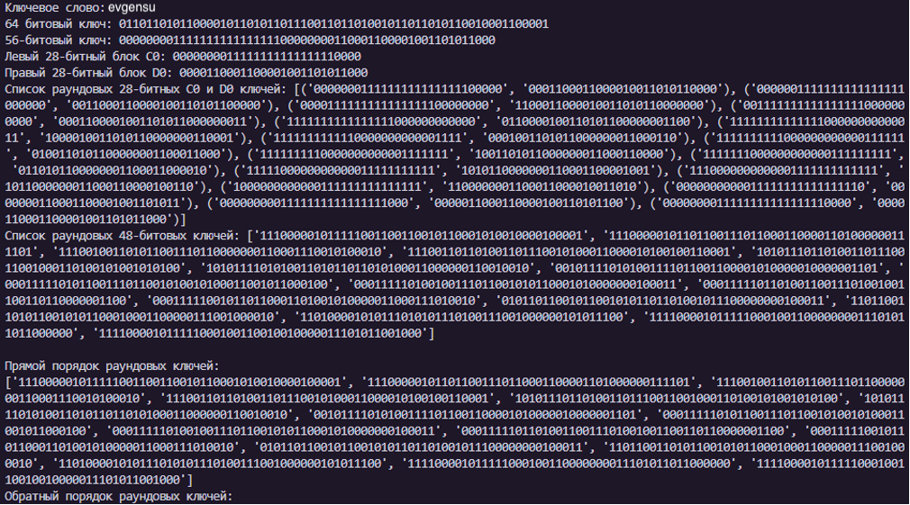

Рисунок 3.1 – Результат работы по алгоритму DES

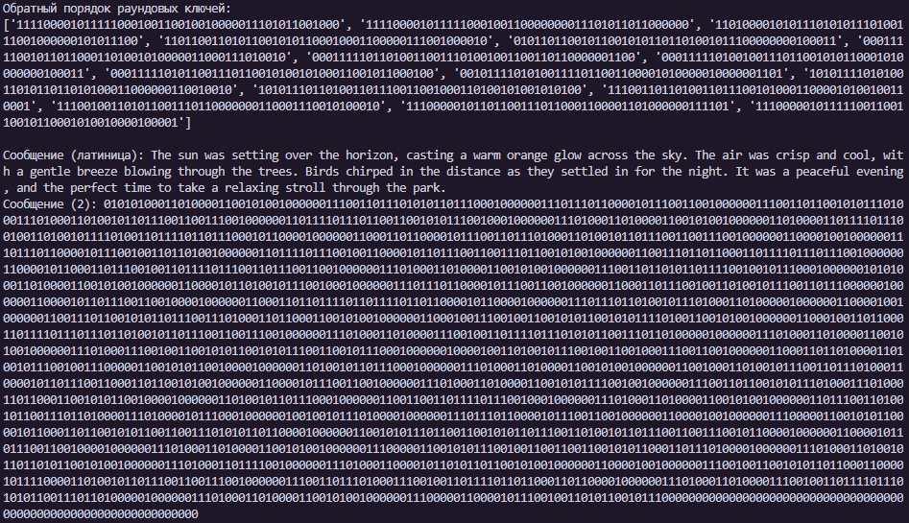

Рисунок 3.2 – Результат работы по алгоритму DES (продолжение)

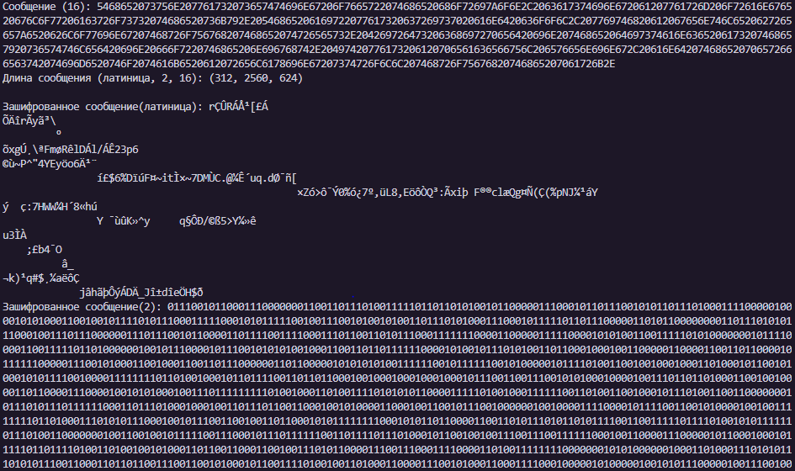

Рисунок 3.3 – Результат работы по алгоритму DES (продолжение)

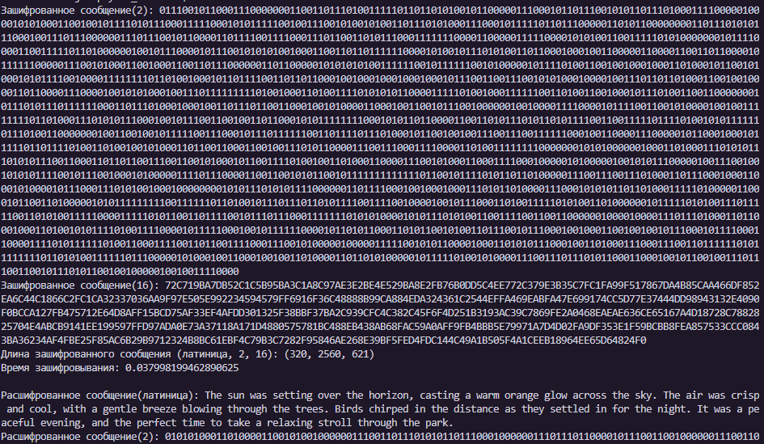

Рисунок 3.4 – Результат работы по алгоритму DES (продолжение)

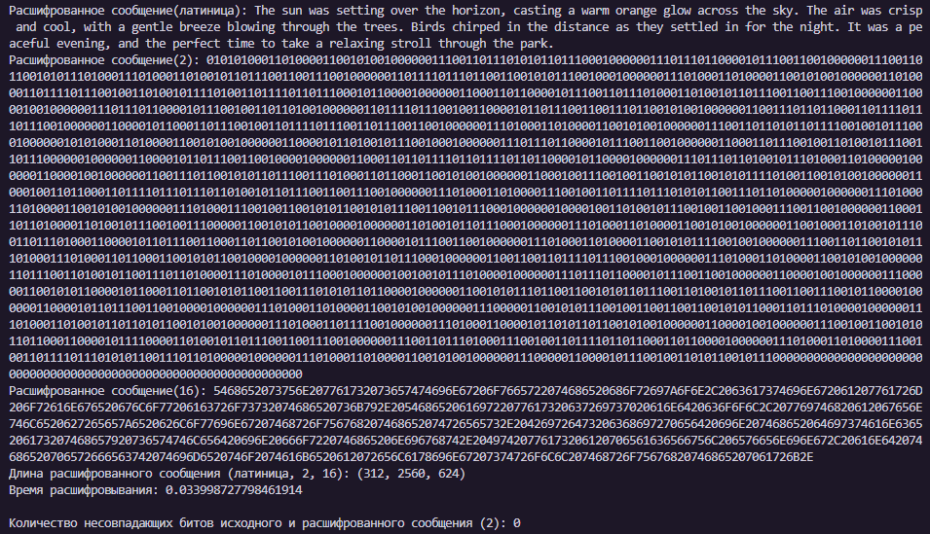

Рисунок 3.5 – Результат работы по алгоритму DES (продолжение)

**Вывод**

В ходе лабораторной работы было разработано приложение для шифрование по алгоритму DES.